Woorden EI/IJ

De e lijkt op een kippen 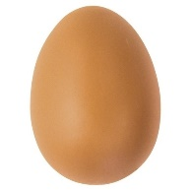 wanneer de e vooraan staat is het de ei.
eik eiken klei kleien fontein
eis eisen brei breien aardbei
eind einde prei preien grasweide
eist eisen wei weide kippenei
peil dweil heilig omzeil sufheid
zeil gewei heikel omzeil blijheid
trein pleit zeilen kleiput vrijheid
sein veilt veilen vuurkei snelheid
feit zeikt feiten zeilclub eenheid

De ij lijkt op een 
ijs rijst grijze wijsvinger
rijs grijs lijsten kassarij
zij lijst wijken pijnboompit
rij wijk dijken waslijst
mij Thijs lijken dijkmuur
tij dijk hijsen hijskraan
wij lijk rijgen rijstkoker
hij hijs hijgen wijkcentrum
jij hijg wijzen rijgkralen

